

**МИНОБРНАУКИ РОССИИ**

**федеральное государственное бюджетное образовательное учреждение**

**высшего образования**

**«Московский государственный технологический университет «СТАНКИН»**

**(ФГБОУ ВО «МГТУ «СТАНКИН»)**

|  |  |
| --- | --- |
| **Институт**  информационных систем и технологий | **Кафедра**  информационных систем |

**КУРСОВОЙ ПРОЕКТ**

по дисциплине «**Проектирование информационных систем**»

на тему: «Проектирование автоматизированной системы информационной поддержки процесса обучения иностранных студентов»

Направление **09.03.02 Информационные системы и технологии**

**Руководитель,**

ст. преподаватель **Овчинников П.Е.**

«___» ________ 2018 г.

**Студент,**

группа ИДБ–15­­-14 **Дунджер А.**

«___» ________ 2018 г.

Москва 2018 г.

Содержание

ВВЕДЕНИЕ 3

1. Функциональная модель (IDEF0) 4

2. Модель потоков данных (DFD) 7

3. Диаграммы классов (ERD) 11

ЗАКЛЮЧЕНИЕ 14

СПИСОК ИСПОЛЬЗОВАННЫХ ИСТОЧНИКОВ 15

# 

# ВВЕДЕНИЕ

На сегодняшний день в РФ учится более 270 тысяч иностранных студентов, план министерства образования и науки – увеличить количество иностранных студентов на 750 тысяч до 2025 года. Чтобы облегчить адаптацию иностранных студентов в процессе обучения, так как у них возникают проблемы с русским языком нужно создать программу, которая позволит иностранным студентам получать информацию в электронном виде.

Программа предназначена для решения следующих задач:

1. Получение расписания занятия.
2. Просмотр дней проведения экскурсии по университету.
3. Получение доступа к ЭБС.

В качестве объекта автоматизации в работе рассматривалась программа оказания помощи в процессе обучения.

Исследование выполняется путем построения следующих моделей:

1. Функциональной (IDEF0).
2. Потоков данных (DFD).
3. Диаграммы классов (ERD).

Функциональная модель разрабатывается с точки зрения деканата.

Целью моделирования является наглядное представления процессов создания программы помощи иностранным студентам и расчет экономической выгодности проекта.

1. **Функциональная модель (IDEF0)**

Методология IDEF0 заключается в построении иерархической системы диаграмм – единичных описаний фрагментов системы [1].

Входным информационным потоком является:

* Иностранный гражданин.

Выходным информационным потоком является:

* Дипломированный ин. гражданин.

Внешними управляющими потоками являются:

* Требования к расписанию.
* Учебная программа.
* Доступ к ЭБС.

Основными механизмами являются:

* Сотрудники ЦОИГ-а.
* Куратор.
* Программа.

На рисунках 1-4 представлены отдельные диаграммы функциональной модели. Блоки А2 (рис.3), А3 (рис.4) декомпозируются.

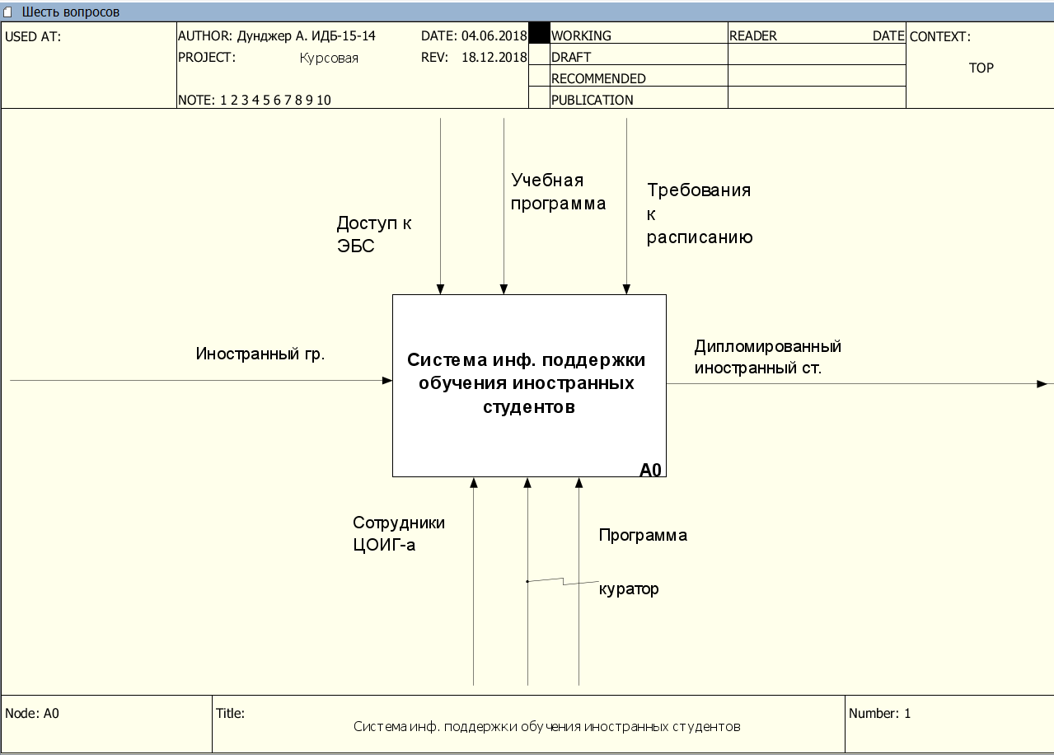

Рис. 1. Контекстная диаграмма

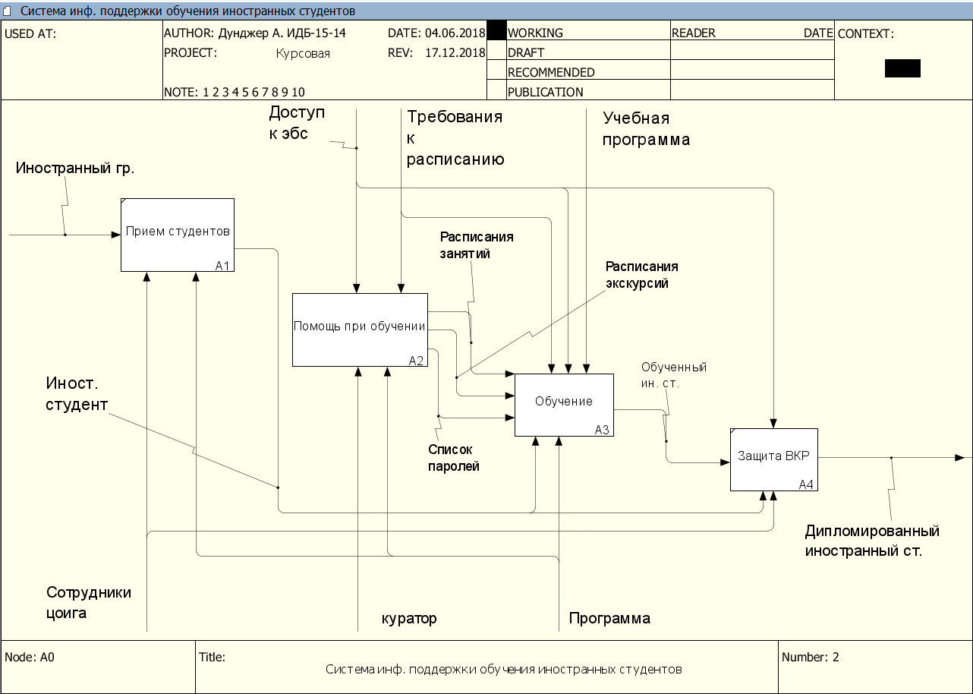

Рис. 2. Диаграмма процессов автоматизированной системы

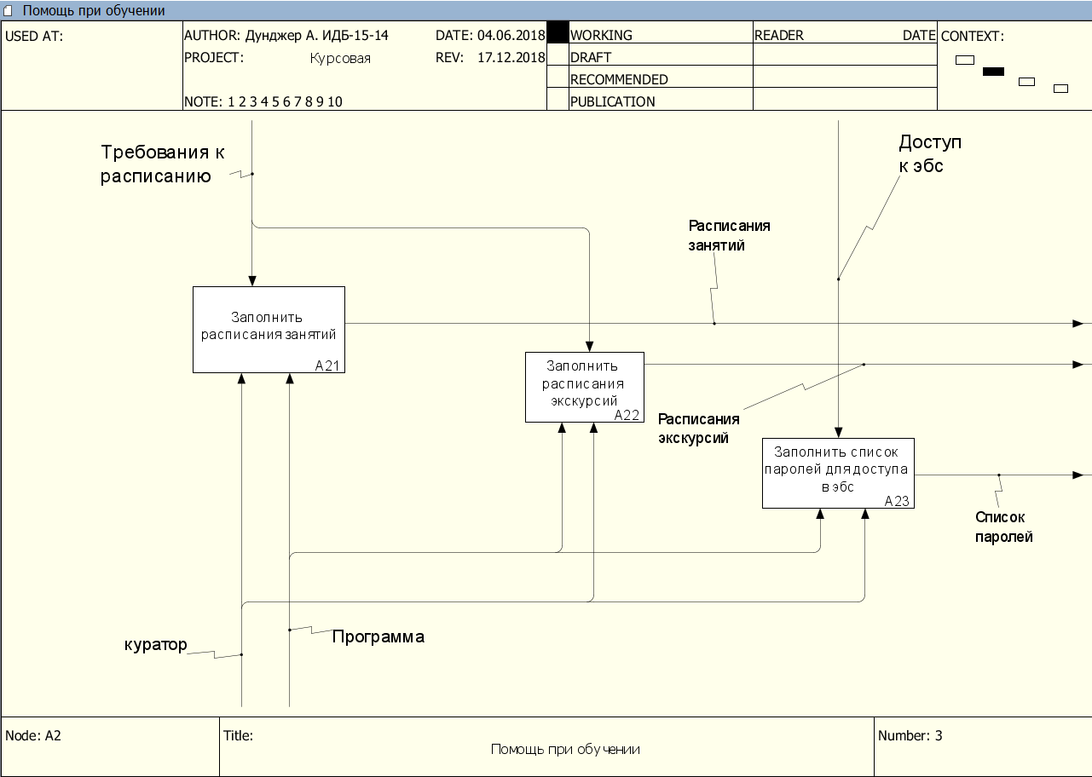

Рис. 3. Диаграмма процессов блока «Помощь при обучении»

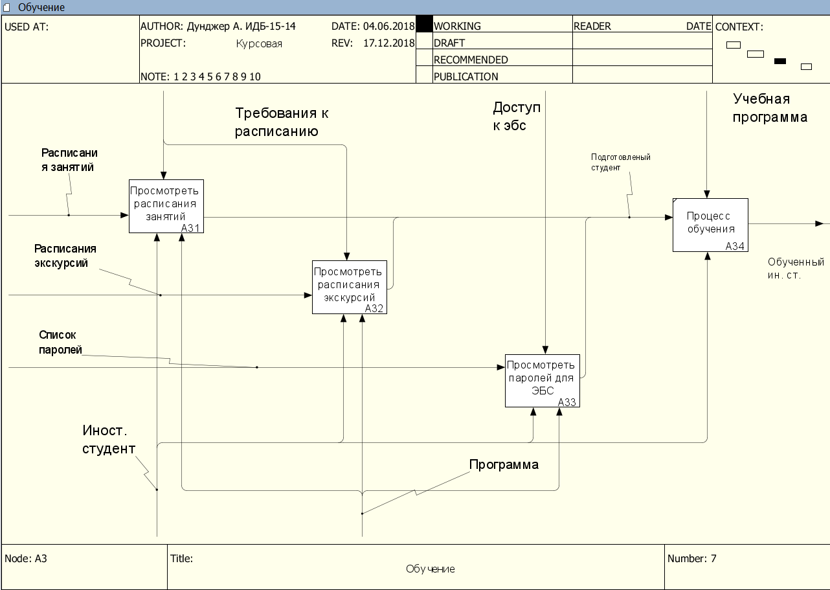

Рис. 4. Диаграмма процессов блока «Обучение»

# Модель потоков данных (DFD)

Диаграммы потоков данных (DFD) представляют собой иерархию функциональных процессов, связанных потоками данных. Цель такого представления - продемонстрировать, как каждый процесс преобразует свои входные данные в выходные, а также выявить отношения между этими процессами [2].

Определение конфигурации технических средств: ноутбук для разработки конфигурации и проверки работоспособности.

Определение конфигурации программных средств – «1С:Предприятие» как распределенная среда разработки.

Типы блоков DFD – экранные формы.

Все используемые хранилища - это базы данных. Наименования таблиц базы данных информационной системы приводятся в формате «БД:Таблица». На рисунках 5-9 представлены диаграммы потоков данных функциональных блоков системы.

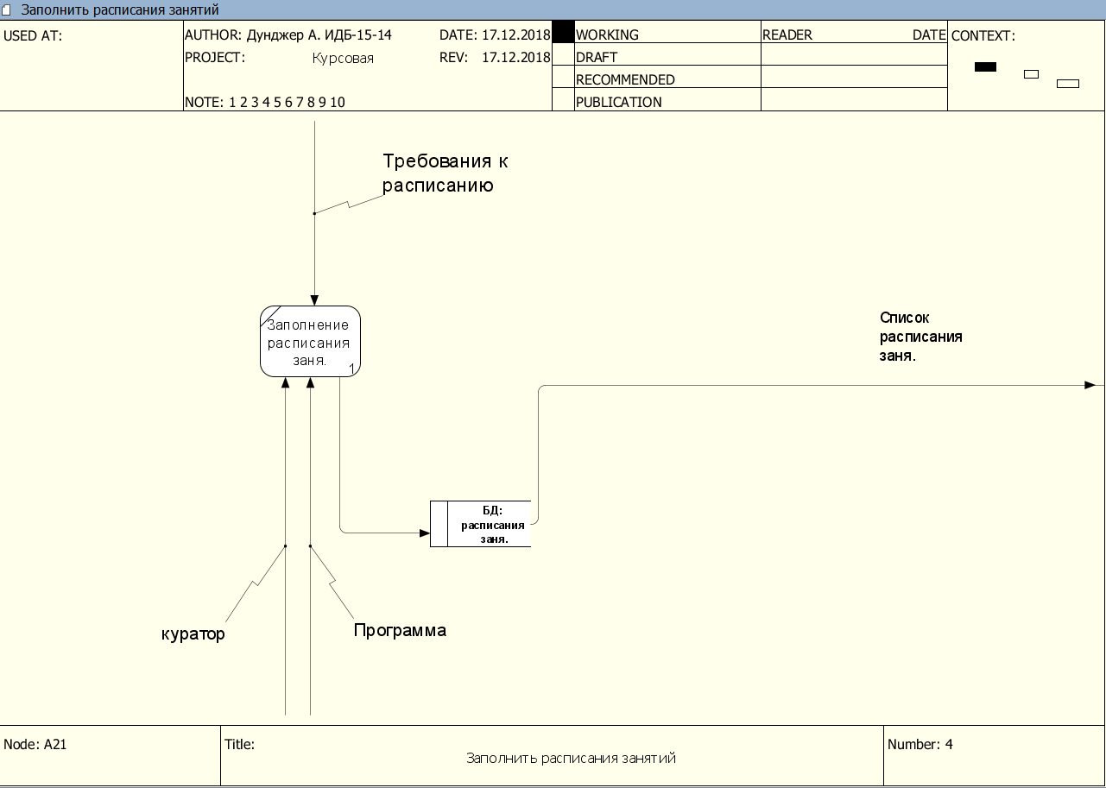

Рис. 5. Диаграмма потоков данных блока заполнение расписания занятий

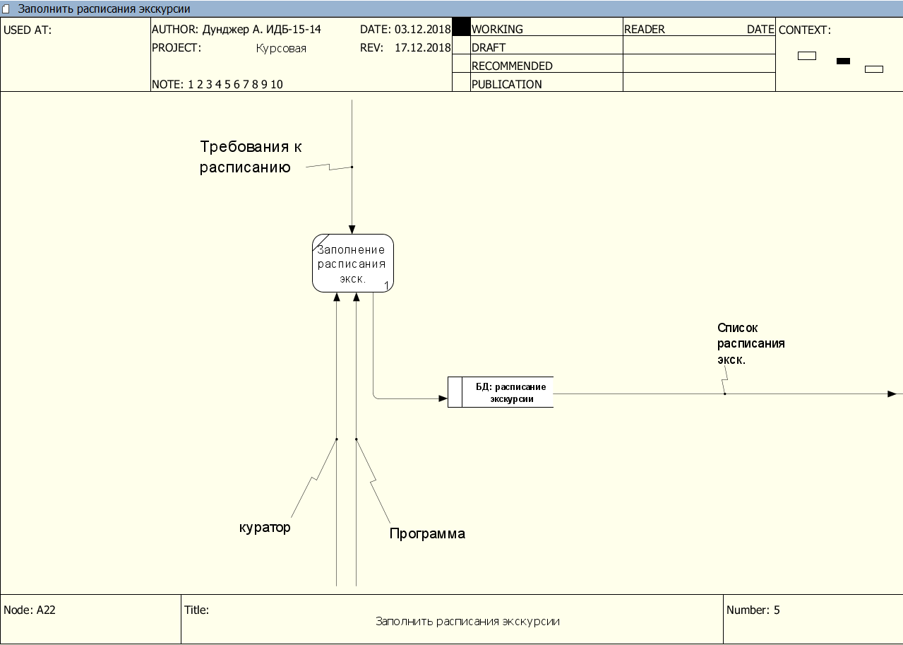

Рис. 6. Диаграмма потоков данных заполнение расписания экскурсии

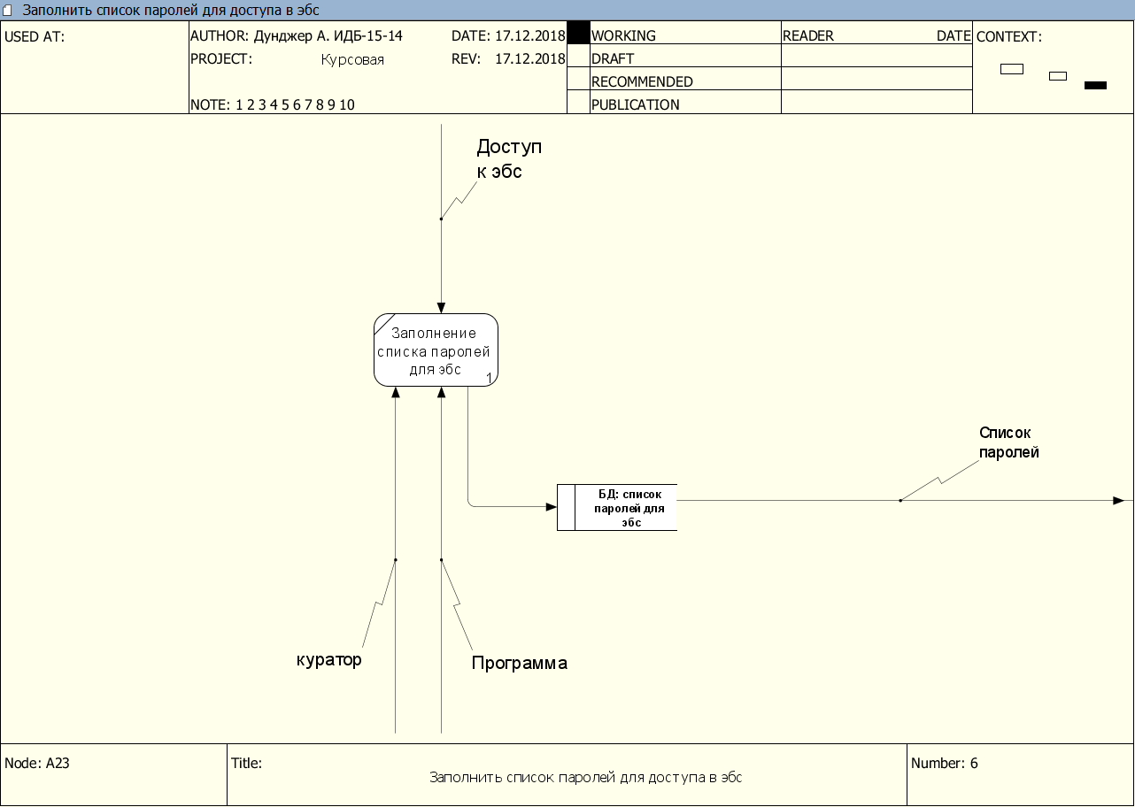

Рис. 7. Диаграмма потоков данных заполнение списка паролей для ЭБС

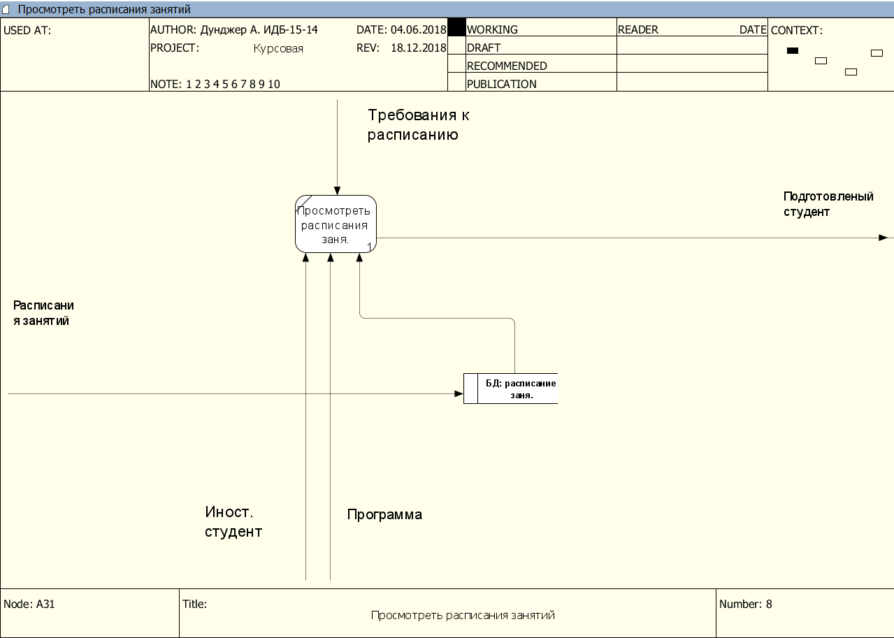

Рис. 8. Диаграмма потоков данных выбор просмотр расписания занятий

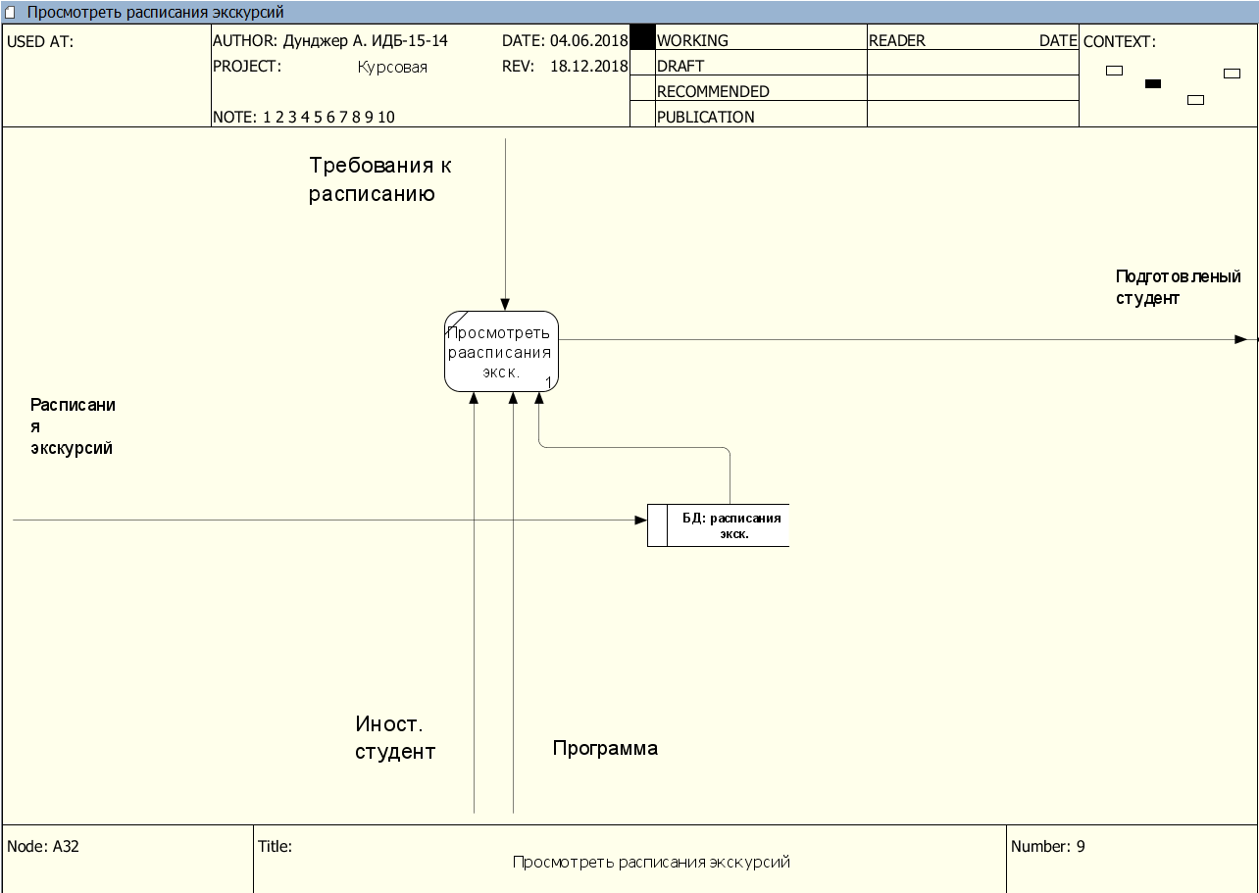

Рис. 9. Диаграмма потоков данных выбор просмотр расписания экскурсий

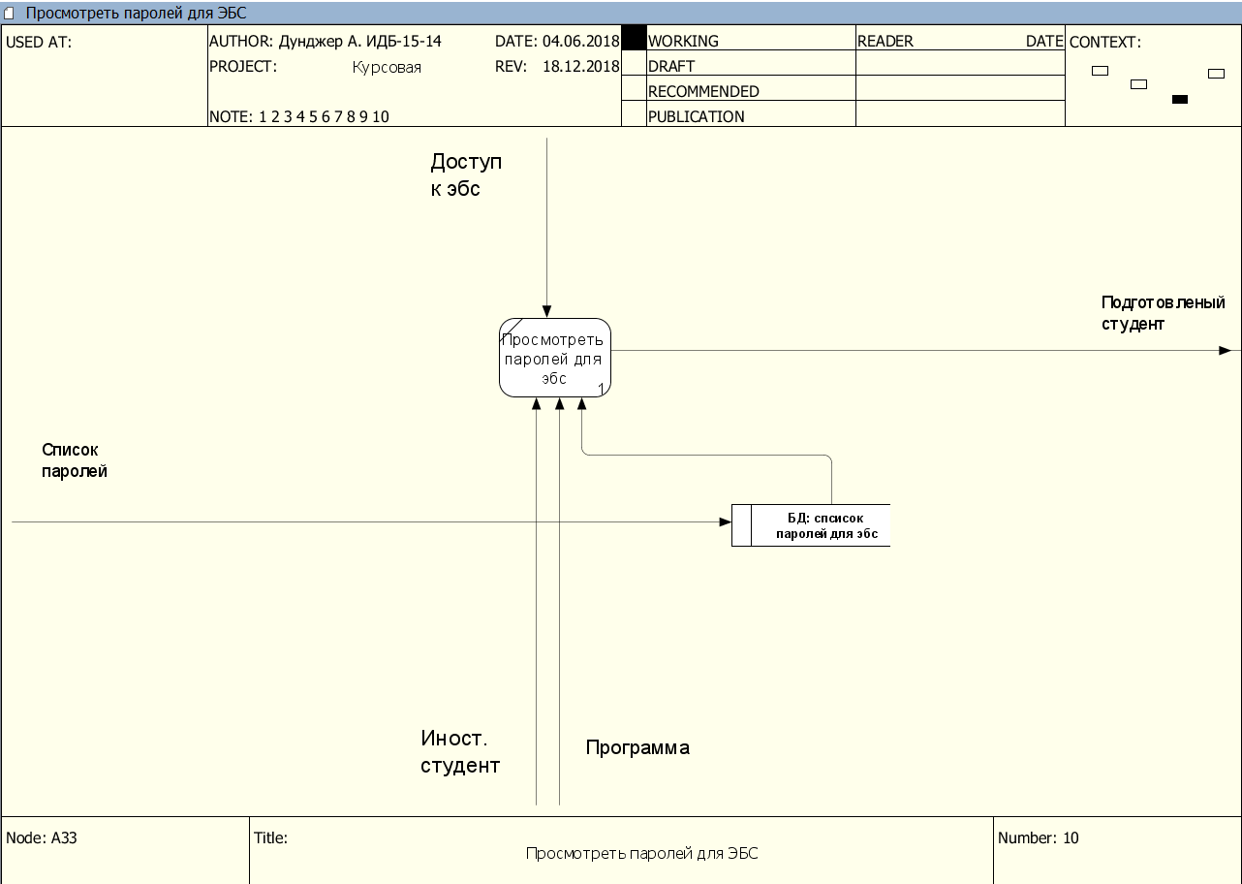

Рис. 9. Диаграмма потоков данных выбор просмотр паролей для ЭБС

Расчет невыровненных функциональных точек приведены в Таблице 1.

Таблица 1. Невыровненные функциональные точки



# Диаграммы классов (ERD)

UML-диаграмма – язык графического описания для объектного моделирования в области разработки программного обеспечения, моделирования бизнес-процессов, системного проектирования и отображения организационных структур [3].

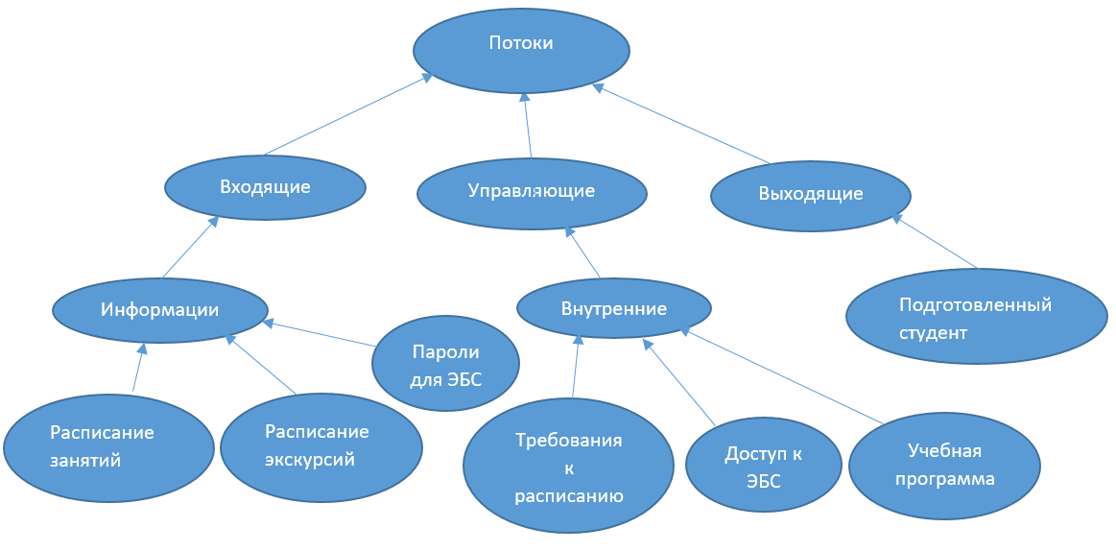

Рис. 9. ERD-диаграмма для потоков

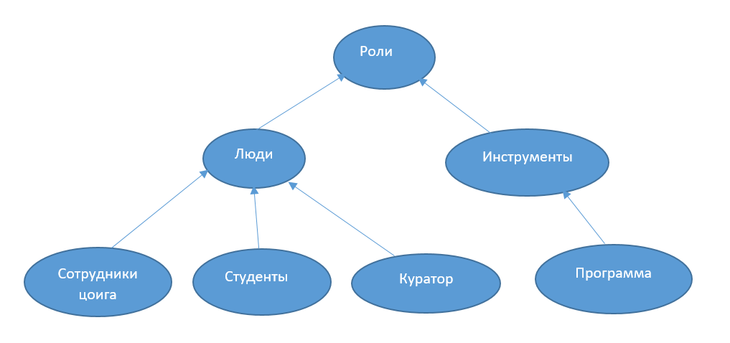

Рис. 10. ERD-диаграмма для ролей

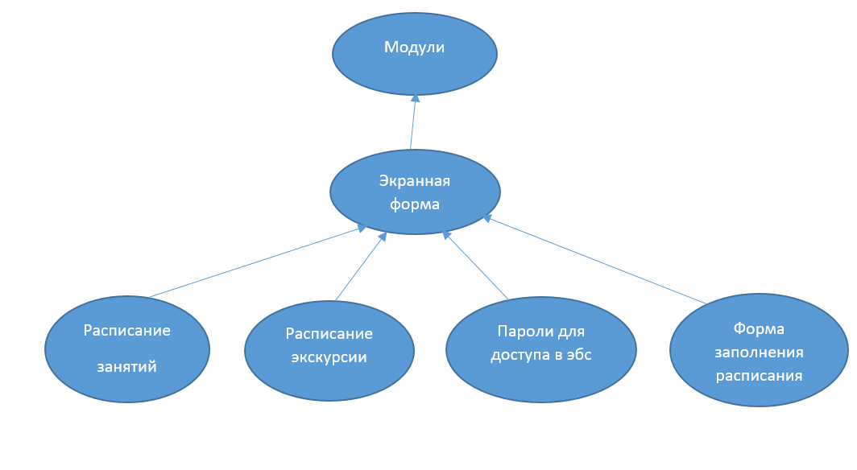

Рис. 11. ERD-диаграмма для модулей

В ходе курсовой работы были произведены экономические расчеты потенциального эффекта (см. Таблица 2).

Таблица 2. Экономический эффект

|  |  |
| --- | --- |
| Период рассмотрения = 1 семестр (4 месяца)  Количество студентов одной группы в семестре = 35  Количество расписаний на группу в семестр = 1  Количество аудиторий в одном расписании = 10  После автоматизации появится экскурсия по университету | |
| **Ручной труд** | **С использованием ИС** |
| Время поиска аудитории = 12 мин | Время поиска аудитории = 4 мин  Продолжительность экскурсии = 20 мин |
| За один семестр:  35 * 12мин * 10 / 60 мин = 70 час | За один семестр:  (35 * 4 мин * 10 + 20) / 60 мин = 24 час |
| Итого выгода: 70 – 24 = 46 час | |

Кроме того, были произведены расчеты по оценке сложности разработки системы и трудозатрат с помощью двух методов.

Расчеты, выполненные первым методом FPA IFPUG, позволяют оценить сложность требуемых для создания информационной системы программных средств в 66 выровненных функциональных точек, а объем программного кода на языках программирования высокого уровня - 2880 строк кода.

Расчеты, выполненные вторым методом COCOMO II, позволяют оценить общие трудозатраты проекта разработки программных средств в 1 человеко-месяцев, а ожидаемую продолжительность проекта – в 4 месяцев (рис. 12).

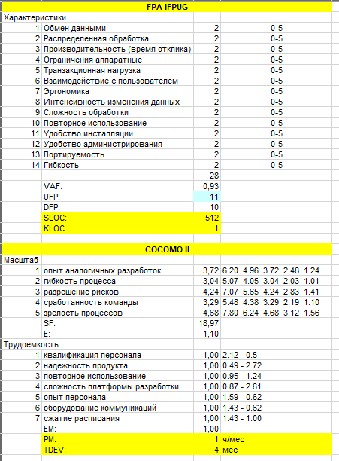

Рис. 12 Расчеты трудозатрат

# ЗАКЛЮЧЕНИЕ

Таким образом, в ходе выполнения курсового проекта была достигнута основная цель – наглядное представления процессов создания программы помощи иностранным студентам и расчет экономической выгодности проекта.

Вся данная курсовая работа будет использована в написании выпускной квалификационной работы в качестве второй главы.

**СПИСОК ИСПОЛЬЗОВАННЫХ ИСТОЧНИКОВ**

1. Сайт «StudFiles» [Электронный ресурс] – Режим доступа: studfiles.net/preview/5535358/, свободный. Дата обращения: 03.11.2018 г.
2. Сайт «E-educ» [Электронный ресурс] – Режим доступа: http://e-educ.ru/bd14.html, свободный. Дата обращения: 29.10.2018 г.
3. Сайт «Википедия» [Электронный ресурс] – Режим доступа: https://ru.wikipedia.org/wiki/UML, свободный. Дата обращения: 29.10.2018 г.